個人簡介

學歷 | ２００６年畢業於靜宜大學青少年兒童福利學系（現更名為社會工作與兒童少年福利學系）
經歷 | １９９８年 | 獲台灣省政府教育廳頒發優秀身心障礙學生
經歷 | １９９８年 | 獲中國青年救國團頒發中等學校優秀青年代表
經歷 | ２００２年 | 獲生命線協會頒發生命小鬥士
經歷 | ２００７年 | 寶島新聲電台訪問
經歷 | ２００８年 | 中廣流行網節目《角落欣世界》訪問
經歷 | ２００８年 | 獲馬英九總統接見（大愛獎得獎家庭）
經歷 | ２０１０年 | 人間衛視節目《人間心燈》訪問
經歷 | ２０１０年 | 教育廣播電台節目《特別的愛》訪問
經歷 | ２００７年至今 | 受邀至機關、學校、監所等舉辦逾１００場演講。

媒體報導
聯合報
http://udn.com/NEWS/BREAKINGNEWS/BREAKINGNEWS1/8814628.shtml
吳敦義返鄉探訪生命鬥士呂立偉

【聯合報╱記者紀文禮╱即時報導】 | 2014.07.19 04:30 pm

副總統吳敦義今天回南投家鄉，特地抽空專程探訪「老朋友和小朋友」，下午近三時，吳敦義步行走入南投市中興路的巷弄內，拜訪曾任聯合報南投縣特派員的老朋友呂天頌，不過吳敦義一進門，卻趨步直朝「小朋友」生命鬥士呂立偉走去，雙手緊握呂立偉的手，大聲說「我們南投的小朋友真正棒」！
吳敦義說，呂立偉是他從小嬰孩看到大的「小朋友」，雖然飽受先天性肌肉萎縮罕病之苦，但是從小到大始終樂觀上進，並順利從靜宜大學畢業，成為生命教育的演講家。最近呂立偉更在他的第100場演講會上，發表個人第一本書「好好時代」，真正不簡單！
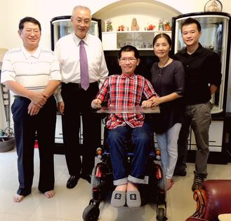
副總統吳敦義（左二）與生命鬥士呂立偉（中）全家福合影。記者紀文禮／攝影
【2014/07/19 聯合報】

http://udn.com/NEWS/NATIONAL/NAT5/8815405.shtml
120公分巨人 呂立偉出書了

【聯合報╱記者紀文禮／南投縣報導】 | 2014.07.20 02:53 am

「一百廿公分的巨人」呂立偉出書了，他罹患先天性肌肉萎縮症，大學畢業後四處演講，帶給許多人正向能量，他最近將十二年創作編集成書「好好時代」，看他長大的副總統吳敦義昨專程探視，分享喜悅。
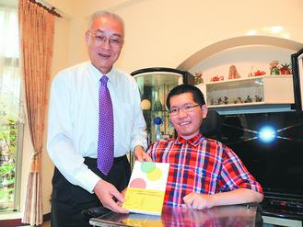
副總統吳敦義推薦呂立偉的第一本書「好好時代」，希望七、八年級的年輕一代都能詳讀深思。
記者紀文禮／攝影
吳敦義說，呂立偉雖飽受肌萎症之苦，但始終樂觀上進，靜宜大學畢業後，更成為生命教育的演講家，現在還出書，真不簡單。
靠電動輪椅代步的呂立偉，曾自嘲身高永遠只有一百廿公分，不過是「一百廿公分的巨人」，他為出書準備了一年多，編纂、封面設計、邀序、費用，他一手包辦，父親呂天頌被蒙在鼓裡，直到拿到新書才感動說，「兒子是我的驕傲」。
受邀寫序的前南投縣長林源朗指出，呂立偉沒有因為身體限制故步自封，靠著自學電腦，為汽車旅館設計行銷網頁，找到第一份工作，現在成為作家，讓人另眼相看。
呂立偉說，寫「好好時代」是想和不同世代的人分享，「生活」是認真負責體會人生的喜怒哀樂；希望大家以愛與希望，共創「好好時代」。
【2014/07/20 聯合報】

http://210.60.94.92:8080/ir/bitstream/310996400/839/1/20080402%E8%81%AF%E5%90%88%E5%A0%B1A12.jpg
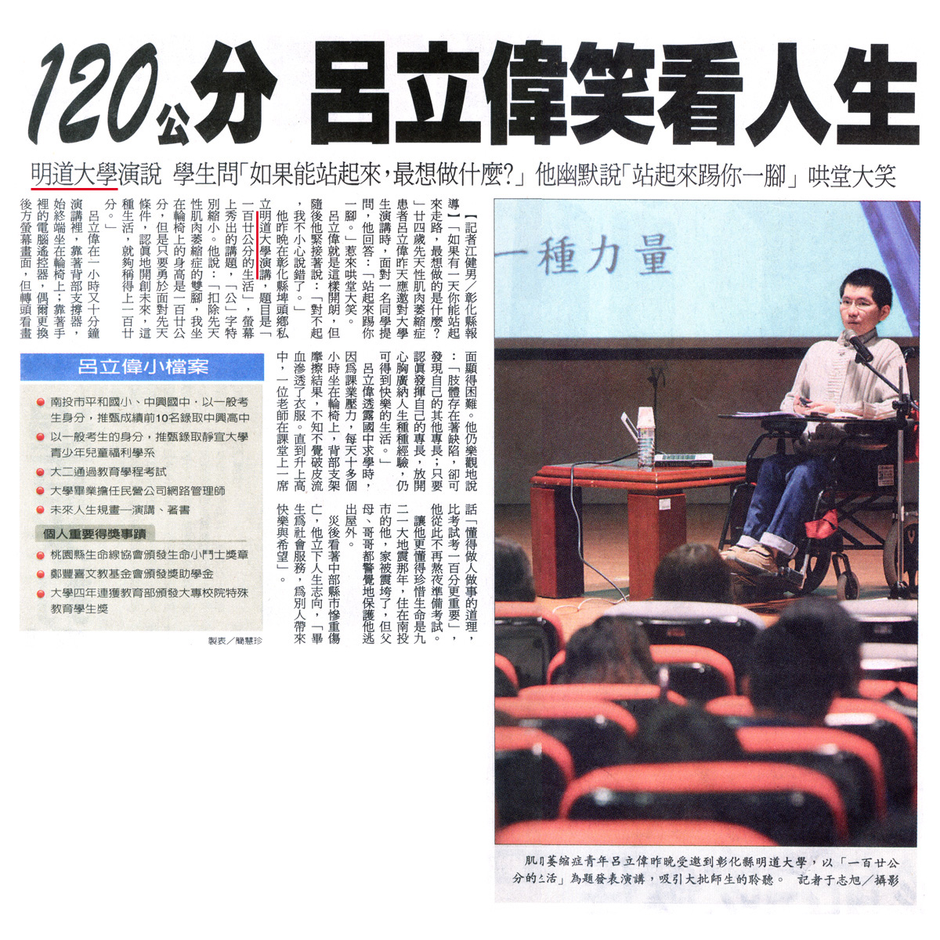

人間福報
http://www.merit-times.com.tw/NewsPage.aspx?Unid=148491
永不放棄生命 呂立偉現身說法2009/10/9

【人間社記者平曜新竹報導】由佛光山慈悲基金會、國際佛光會中華總會新竹第四分會主辦，新竹監獄、誠正中學協辦的第十一、十二場「二○○九淨化人生、美化 生活生命活水講座」，七日上午在新竹監獄，下午在誠正中學舉行，邀請曾榮獲桃園縣生命線協會頒發「生命小鬥士」獎章的呂立偉演講「一百二十公分的生活」， 有三百五十人與會。
罹患「先天性肌肉萎縮症」的呂立偉以從小到大，就醫、求學、學習服務別人的經歷與大家分享，他指出：「其實助人與被幫 助都是一種幸福，雖然有時得到與付出不成比例，但我們不能輕易放棄，因為不努力就會什麼也沒有，我們可以很苦，但不要怕苦，能不能成功是其次，最重要是過 程！」
呂立偉勉勵大家，沒有人是完美的，能滿足任何人的期待，我們只有盡量做好自己，「努力在哪裡，成就就在哪裡！」
呂立偉透露讀大學時為了拿獎學金，經常晚上拚命苦讀，有時只睡半小時，就這樣，每天由南投往返台中完成四年的學業，「雖然苦，但還是撐過來了！」這些一般人聽起來平淡的字句，由柔弱到甚至連一支麥克風也拿不起來的呂立偉口中說出，顯得特別鏗鏘有力！
http://www.merit-times.com.tw/NewsPage.aspx?Unid=134711
《生命活水講座》用心服務別人 生活120分2009/7/15

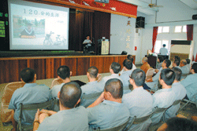
【人間社記者江峰平台中報 導】「只要你認真，別人就會當真！」「努力在哪裡，成就就在哪裡！」由佛光山慈悲基金會、台中看守所、人間福報、中華福報生活推廣協會合辦的第八場「二 ○○九淨化人生、美化生活生命活水講座」，昨日在台中看守所舉行，邀請曾榮獲桃園縣生命線協會頒發「生命小鬥士」獎章的呂立偉演講「一百二十公分的生 活」，有近三百位收容人聆聽。
罹患「先天性肌肉萎縮症」的呂立偉，有一顆開朗的心，螢幕上秀出來的講題，他故意把「公」字縮小到幾乎看不見，他說：「雖然我坐在輪椅上的高度只有一百二十公分，但我相信自己只要努力學習，用心生活，關懷並且服務別人，就能稱得上是一百二十分的生活！」
呂立偉以自己從小到大就醫、求學、學習服務別人的種種經歷，與大家分享他的心路歷程與體悟，他認為：「助人與被幫助都是一種幸福，雖然有時得到與付出會不成比例，但我們也不能輕易放棄，因為不努力就會什麼也沒有，能不能成功是其次，最重要的是過程！」
雖然從小就飽受病苦折磨，高中時又遭逢九二一地震，他家全倒，在外租屋，卻讓他的人生從此改觀，他發願要努力學習更多技能，希望未來多幫助人，帶給別人快樂、希望與愛。
「只要你認真，別人就會當真！」呂立偉勉勵大家，沒有人是完美的，能滿足任何人的期待，因此只能盡量做好自己，往好的方向邁進，「努力在哪裡，成就就在哪裡！」
呂立偉透露自己讀大學時為了拿獎學金，經常晚上拼命苦讀，有時只睡半小時隔天仍然上一整天課，而大學四年，每天由南投往返台中，「雖然苦，但還是撐過來了！」這些一般人聽起來平淡的字句，由柔弱到甚至連一支麥克風也拿不起來的呂立偉口中說出，特別鏗鏘有力。
編號二二九六同學聽完演講後有感而發：「人生要經常正面思考才有未來，因為過去都是負面思考，今天才會在這裡，從今天起要改變自己的態度。」

佛光新聞
http://www.fgs.org.tw/news/news_content.aspx?news_no=20090625000011

「生命小鬥士」獎章的呂立偉演講「一百二十公分的生活」98/06/25
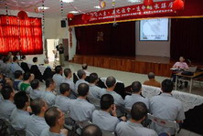
【人間社記者江峰平 南投報導】由佛光山慈悲基金會、國際佛光會南投分會主辦的第六、七場「生命活水講座」，6月24日分別在南投看守所、彰化少年輔育院舉行，邀請曾榮獲桃園 縣生命線協會頒發「生命小鬥士」獎章的呂立偉演講「一百二十公分的生活」，二場共有近七百位收容人聆聽講座。
罹患「先天性肌肉萎縮症」的呂立偉，從小就不斷的由父母親帶著四處求醫治療，幾乎一路走來都是與住院、打針吃藥為伍，更曾經住在加護病房一個月，但生性樂觀的他卻說：「我所記憶的都是快樂的事情，甚至會把痛苦的事情轉成快樂的回憶，我想這是老天爺給我的最好的禮物吧！」
雖然雙腳萎縮，從小就必須坐在輪椅上，因此他看起來「身高」只有一百二十公分，但他在螢幕上秀出來的講題故意把「公」字縮小到幾乎看不見，因為他說：「希望透過自己的努力，克服先天條件的限制，讓自己能服務社會，為別人帶來快樂與希望，這就可以稱為一百二十分的生活！」
靜 靜的聆聽呂立偉述說自己的成長過程，會發現在他柔弱的身體裡，其實住了一具堅強而永不服輸的靈魂，連一杯飲料、一支麥克風都拿不起來的他，求學的過程一路 走來卻都是一般考生資格參加考試、推甄，從來不以身障生身份要求加分，他以推甄前十名錄取中興高中、考上靜宜大學，每天由南投往返台中二小時通勤讀書，有 時晚上只睡半小時，隔天還上一整天課，大二就通過教育學程考試，畢業後做過網拍、網路管理師、設計人性化商品等，更到社會局學習服務別人，當他坐著輪椅微 笑的和人打招呼，詢問是否需要幫助時，沒有看到他胸前帶著識別證的人還不相信竟然還有坐輪椅服務別人的義工！
「因為我有清楚的目標，每個人都有不同的限制，每個人也都有比別人領先的部份，老天爺賦與每個人活在世上的意義，因此，我們應該找出自己的優點並且善用它！」呂立偉堅毅的眼神，讓透過他那柔弱聲音所傳達的每個字都變成鏗鏘有力！
出席講座嘉賓還有南投看守所所長李太順、彰化少年輔育院秘書林文宗、慈悲基金會滿度法師、國際佛光會檀講師陳清秀、國際佛光會南投區督導長蕭碧華、南投分會會長陳玉翠等。
圖說：佛光山慈悲基金會、國際佛光會南投分會主辦的第六場「生命活水講座」，二十四日上午在南投看守所舉行，邀請曾榮獲桃園縣生命線協會頒發「生命小鬥士」獎章的呂立偉演講「一百二十公分的生活」，共有近三百位收容人聆聽講座。 人間社記者 江峰平 攝

自由時報
http://www.libertytimes.com.tw/2008/new/apr/2/today-love10.htm
小巨人! 120公分的天空無限
「120公分的小巨人」呂立偉，昨晚到彰化縣明道大學演講，與學生分享自己的成長及心路歷程。（記者王百鍊攝）
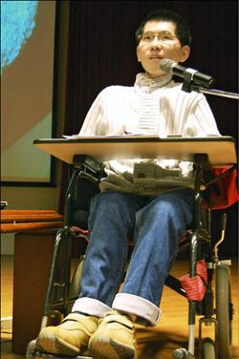
〔記者王百鍊／埤頭報導〕患有先天性肌肉萎縮症的「120公分的小巨人」呂立偉，雖然也曾感到自卑，但是在父母親20餘年來無怨無悔的照顧下，不但變得非常樂觀，且一路讀到靜宜大學畢業，目前他常到大學、監所演講，以激勵大家遇到任何困境，只要勇於面對，都可以迎刃而解。
由於只能坐著輪椅，昨晚呂立偉到彰化縣明道大學演講時，以「120公分的生活」為主題，不過，許多學生在聽過他的成長故事及心路歷程後，都佩服他是「120公分的小巨人」。
呂立偉於民國73年出生在南投縣，父親呂天頌是報社記者，母親是家庭主婦，當時呂家在這第2個兒子剛出生時，全家洋溢在幸福中。
終身坐輪椅 不自棄
不料，呂立偉卻一直無法站立，最後經醫師診斷竟然是脊髓性肌肉萎縮症，一生都只能坐在輪椅上，雖然他的父母感到有如青天霹靂，但是呂氏夫婦隨即擦乾眼淚，準備好好的照顧上天賜給他們的「折翼天使」。
呂立偉指出，讀幼稚園時母親幾乎整天陪讀，國小六年都在家自讀，由媽媽一手教導，國中、高中時總算可以直接到學校讀書，雖然肢體有障礙，但反而讓他不會亂跑，可以用心讀書，且無法蹺課，成績也才會一直都不錯，因此失之東隅收之桑榆，什麼事都要往好處想，不要怨天尤人。
父母堅強 更要自強
他表示，國高中時父母每天接送不曾喊苦，升上靜宜大學後，父親更是每天早上由南投縣載他到台中縣上課，母親則親自做午餐，並趕在中午送到學校給他吃，待下課後再載他回家，媽媽原本也不敢開車，但為了他已學會熟練的駕駛技術，這也是他回饋媽媽的一項貢獻。
他指出，民國95年畢業後，他已擁有電腦、輔導諮商等專長，他認為自己雖然並不是有什麼成就，但至少可以用自己的例子勉勵大家，只要肯努力，就沒有做不到的事。
最後他並以「甘願做牛，不怕無田可犁」、「何必為了一天的下雨而沮喪」等勵志的話語，激勵大家只要盡力，遇到困難也不要怨天尤人，成功就一定屬於你。

國語日報
http://www.mdnkids.com.tw/info/news/content.asp?Serial_NO=57479
大愛獎頒獎 表揚罕病家屬 楊惠芳╱臺北報導
(2008/8/11)
罕病兒與身心障礙的兒童，對很多家庭來說，有說不盡的辛酸和苦楚，但對父母來說，子女永遠像上天送的禮物，有付不完的愛心與耐心。由中華慈光愛心會主辦、國語日報社等多個單位協辦的「大愛獎」，昨天舉辦頒獎典禮，表揚這些長年辛勞，仍充滿大愛的家屬。
在得獎的十七人中，分別有罹患智障、視障、肢障及罕見疾病的親人，但他們都選擇坦然面對。例如罹患「先天性肌肉萎縮症」的呂立偉，小時候就無法站立或跑跑 跳跳，無論生活或就學都有很大的困難，但一連串的不順遂，沒有擊垮他和家人，他們從不放棄任何希望，也給他最直接的鼓勵。
圖說：呂天頌（左）、江淑娥（右）照顧罹患罕見疾病的兒子呂立偉（中），昨天接受大愛獎表揚。攝影／高修民
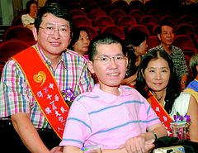
角落欣世界廣播節目
http://59.124.212.42/TODP/relativism.php?sid=120&No1=61

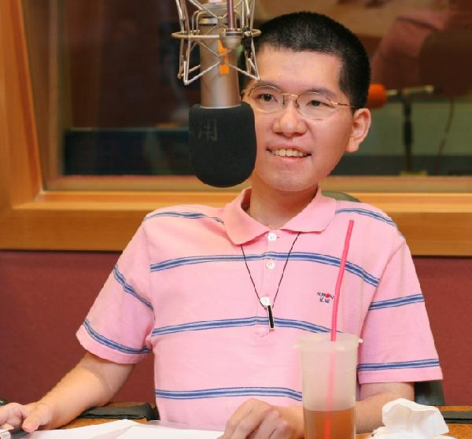
罹患肌肉萎縮症的立偉，從小四肢無力，沒有體會過擁抱別人的感覺，卻對ㄧ路支持他的家人、朋友萬分感激。家人沒有因為他生病而覺得他有所不同，反而無怨無悔 地支持著他。求學階段家人的協助讓他成績名列前矛，同學的肯定，讓他當選全校的模範生，後來高一的921大地震，讓他重新思索自己人生價值，決定把未來的 生命都投注在服務人群的工作上。他就讀社會福利相關科系，畢業後投身生命教育宣導工作，他的生命正在努力發光發熱。
只要有愛，生命必不孤寂，只要有情，人生必有希望。伸出雙手，擁抱我們最愛的人吧。別吝嗇，擁抱可是最大愛的力量!

